

Bestellschein Ehrenzeichen
für herausragenden ehrenamtlichen Dienst
in der Sendung unserer Kirche
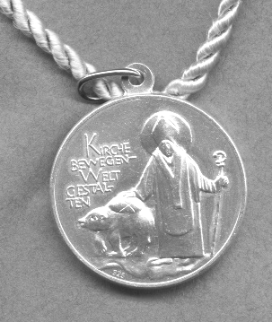

An den
Diözesanrat der Katholiken
Postfach 33 03 60

80063 München
Fax: 0 89/2137-271261
E-Mail: pgrwahl@eomuc.de

Herausragende ehrenamtliche Verdienste verdienen es, geehrt zu werden!

Zusätzlich zu der, an das Ausscheiden aus dem Amt gebundenen Dankurkunde. kann von den Pfarrgemeinde-, Dekanats- oder Kreiskatholikenräten ein Ehrenzeichen angefordert werden, um besonders verdiente ehrenamtliche Mitarbeiterinnen bzw. Mitarbeiter auszuzeichnen. An wen es verliehen wird, liegt in der Verantwortung des anfordernden Gremiums. Die Verleihung soll auf Verdienste beschränkt werden, die aus dem Rahmen des üblichen ehrenamtlichen Tuns herausragen.

Pfarrgemeinden/Pfarrgemeinderäte können das Ehrenzeichen beim Diözesanrat zum Preis von 15,- € (inkl. Kunststoffetui und Urkunde) bestellen. Dekanats- und Kreiskatholikenräte erhalten das Ehrenzeichen kostenlos, da deren Tätigkeit aus dem Haushalt des Diözesanrates bezuschusst wird.
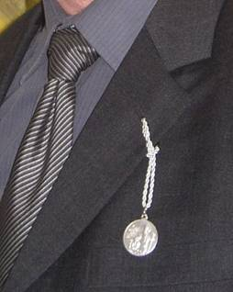
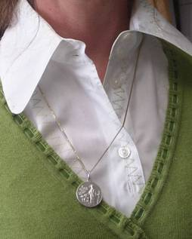
Bei dem Ehrenzeichen handelt es sich um eine zweiseitig geprägte Medaille aus Silber, die an einer kurzen Kordel im Knopfloch oder an einer Nadel getragen werden kann. Mit einem Silberkettchen kann die Medaille auch um den Hals getragen werden. Die Lieferung erfolgt mit einer ca. 10 cm langen Kordel.

Mit dem Ehrenzeichen bekommen Sie eine Urkunde, in die Sie den Namen eindrucken oder per Hand eintragen können. Zwei Zeilen sind für Unterschriften der Verantwortlichen vor Ort vorgesehen (z.B. Pfarrer und PGR-Vorsitzende/r; Dekan und Dekanatsrats-Vorsitzende/r).

Pfarrort |  | Patrozinium |  | Dekanat |  | Tel. bei Rückfragen

Wir bitten um Ausstellung eines Ehrenzeichens inkl. Urkunde für:

Vorname |  | Name |  | Titel

LIEFERANSCHRIFT:

Datum

RECHNUNGSANSCHRIFT (=KIRCHENSTIFTUNG)

Unterschrift
siehe Rückseite

Warum ein Ehrenzeichen?

Eine Gesellschaft ist nur dann zukunftsfähig, wenn die Menschen nicht nur danach fragen: „Wer ist zuständig? Welche Ansprüche kann ich stellen?“, sondern wenn sie fragen: „Wo werde ich gebraucht? Wofür bin ich zuständig?“ Darin liegt der Kern des Ehrenamtes: Sich in Anspruch nehmen zu lassen, obwohl niemand einen Anspruch darauf anmelden könnte. Sich dort zuständig zu wissen, wo man gebraucht wird. Sich in Pflicht nehmen zu lassen, ohne verpflichtet zu sein. Diese freiwillige, aus dem Herzen kommende Bereitschaft bildet den sozialen Kitt für unsere Gesellschaft. Sie ist auch der Reichtum unserer Kirche. Der ehrenamtliche, freiwillige Dienst ist unbezahlbar, ja er würde seinen Sinn verlieren, wenn er bezahlt würde. Notwendig ist aber eine Kultur der Anerkennung und Wertschätzung.

Ehrenamt verdient Anerkennung!
Herausragende ehrenamtliche Verdienste verdienen es, geehrt zu werden!

Was ist auf dem Ehrenzeichen abgebildet?

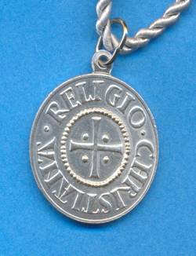
Bei dem Ehrenzeichen handelt es sich um eine zweiseitig geprägte Medaille aus Silber.
Die eine Seite zeigt den Hl. Korbinian mit Bär und den Schriftzug „Kirche bewegen – Welt gestalten“.
Bei der Rückseite der Münze handelt es sich um die Nachbildung einer karolingischen Münze aus dem 9. Jahrhundert mit Kreuz und der Inschrift Religio Christiana. Die Münze wurde im Freisinger Stadtteil Lerchenfeld gefunden.

Tipps für die Ehrung

- Die Entscheidung, wer geehrt werden soll, braucht Fingerspitzengefühl. Menschen nehmen sehr empfindsam wahr, wie ehrenvolle Verdienste bewertet werden. Daher scheint es angeraten, Vorüberlegungen diskret und in einem kleinen Kreis vorzunehmen und eine Auswahl zu treffen.

- Planen Sie rechtzeitig den Termin und den Rahmen für die Ehrung. Es ist sinnvoll, die Ehrung in einem offiziellen, öffentlichkeitswirksamen Rahmen vorzunehmen (z. B. Pfarrversammlung, Gemeindegottesdienst, Dankeschön-Abend für alle Ehrenamtlichen, Pfarrfest, …). Bedenken Sie: Die Verleihung kann eine gute Gelegenheit sein, auf die Bedeutung des ehrenamtlichen Engagements in der Pfarrgemeinde oder im Dekanat hinzuweisen.

- Wenn die Ehrung in einem offiziellen Rahmen vorgenommen wird, ist es wichtig, die Presse darüber zu informieren (und sie dazu einzuladen).

- Sprechen Sie ab, wer die Ehrung vornimmt. Besonders schön wäre es, wenn hier ehrenamtliche und amtliche Verantwortungsträger zusammenwirken.

- Bereiten Sie eine kurze Ansprache vor, in der Sie den Grund für die Ehrung benennen.

- Besprechen Sie mit dem/der Geehrten, wie er/sie das Ehrenzeichen tragen will (Knopfloch aufschneiden, Anstecknadel vorbereiten, evtl. Silberkettchen besorgen).

Farbige Version des Ehrenzeichens ist zu sehen unter

www.dioezesanrat-muenchen.de/ehrenzeichen

